Министерство науки и высшего образования Российской Федерации

**Федеральное государственное бюджетное образовательное учреждение**

**высшего образования**

«Владимирский государственный университет

имени Александра Григорьевича и Николая Григорьевича Столетовых»

(ВлГУ)

Кафедра информационных систем и программной инженерии

**Лабораторная работа №4**

**по дисциплине**

**«Технологии разработки мобильных приложений»**

**Работа с сенсорами на операционной системе Android**

**Выполнил**:

ст. гр. ПРИ-120

Д. А. Грачев

**Принял**:

Петрова А. И.

Владимир, 2023

ЦЕЛЬ РАБОТЫ

Изучить работу сенсоров на примере платформы Android и разработать мобильное приложение, которое будет считывать сигналы сенсоров устройства и представлять их в удобном для восприятия виде.

ВЫПОЛНЕНИЕ РАБОТЫ

1. Был создан новый проект, в который добавлен код из методических указаний, с помощью которого отслеживается значения сенсоров устройства

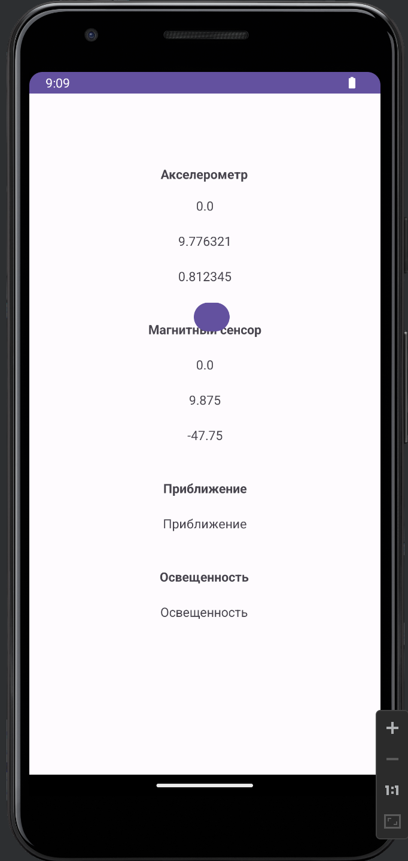

Рисунок 1. Созданный проект

1. Задание

Вариант 2(8):

1)Используя акселерометр написать приложение, в котором можно перемещать объект на экране с помощью наклона телефона.

2)Используя датчик освещенности менять яркость экрана в зависимости от уровня света в комнате.

1. На экран была добавлена кнопка без текста, которая и будет перемещаться при наклоне телефона

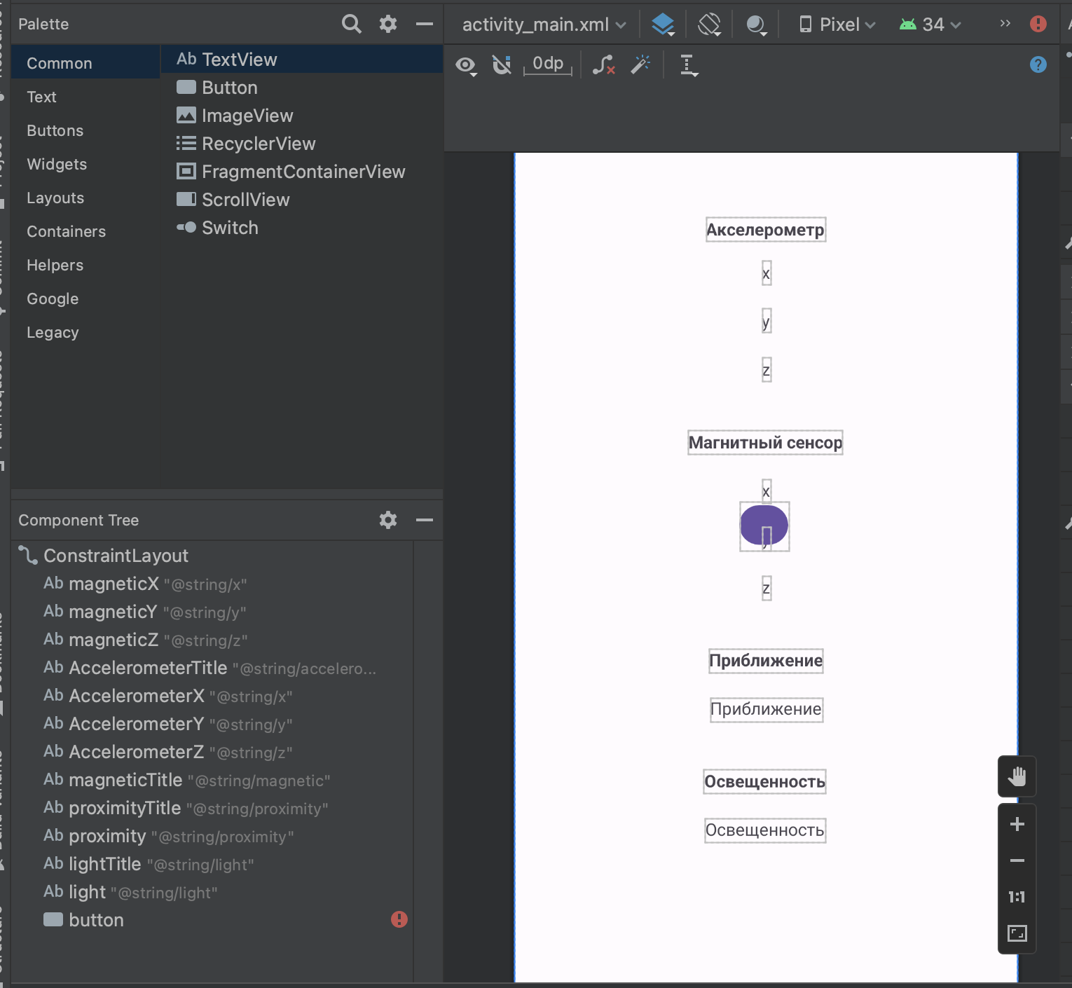

Рисунок 2. Разметка страницы

1. Для изменения датчиков был добавлен обработчик, который пересчитывает положение кнопки на экране, так же кнопка будет перемещаться на противоположную сторону при достижении края экрана

*windowManager*.*defaultDisplay*.getMetrics(displaymetrics);  
val screenWidth = displaymetrics.widthPixels  
val screenHeight = displaymetrics.heightPixels  
if (button?.*x*!! > screenWidth - 120) {  
 button?.*x* = 0F  
} else {  
 button?.*x* = button?.*x*?.plus(-event.values[0].toInt())!!  
}  
  
if (button?.*y*!! > screenHeight - 120) {  
 button?.*y* = 0F  
} else {  
 button?.*y* = button?.*y*?.plus(event.values[1].toInt())!!  
}

1. Код для изменения яркости экрана в зависимости от освещенности

val layout = *window*.*attributes*layout.screenBrightness = (255f * mValue / mMaxValue).toInt().toFloat()  
*window*.*attributes* = layout

ВЫВОД

В ходе выполнения лабораторной работы была изучена работа сенсоров на примере платформы Android и разработано мобильное приложение, которое будет считывать сигналы сенсоров устройства и представлять их в удобном для восприятия виде.